Правовая игра «Знатоки права»
Цель: познакомить обучающихся с основными правами ребенка, провозглашенными в Конвенции о правах ребенка; сформировать представление о системе прав ребенка.
Задачи:
1. Раскрыть значения понятий «права ребенка», «обязанности ребенка».
2. Познакомить обучающихся с историей возникновения права.
3. Познакомить детей с основными правовыми актами, регламентирующими права ребенка.
4. Воспитывать у несовершеннолетних уважение к чужим правам.
5. Воспитывать чувство ответственности за свои поступки.
6. Развивать умение уважать другие точки зрения, быть терпимым, толерантным к чужому мнению.
Целевая аудитория: обучающиеся начальных классов.
Ход мероприятия
- Вступительное слово
- Здравствуйте, дорогие друзья! Я приветствую вас на нашей правовой игре «Знатоки права». Итак, приветствуем участников игры!
«Как появилась Конвенция о правах ребенка?» (ведущий знакомит детей с историей возникновения права)
- Давным-давно, тысячи лет назад на Земле появились люди, одновременно с ними появились главные вопросы:
Что люди могут делать и чего нельзя?
Что они обязаны делать и что не обязаны?
На что они имеют право и на что не имеют?
Очень долго решались эти вопросы и, когда их решили, появилась Декларация прав человека – в которой заявили о правах и свободах человека во всем мире.
Когда человек рождается на свет, он уже имеет право на жизнь, гражданство, место жительства, медицинское обслуживание, равенство и свободу, отдых, досуг, социальное обеспечение, наслаждение искусством. Затем со временем он получает и другие права: иметь образование, свободно передвигаться, на защиту, свободу мысли и высказывания, получение информации и другие права.
Но вместе с правами у людей появились обязанности и ответственность. В настоящее время в Республике Беларусь за совершение противоправных поступков предусмотрены два вида ответственности: административная и уголовная. Административная ответственность несовершеннолетних в возрасте от четырнадцати до восемнадцати лет, совершивших административные правонарушения, наступает в соответствии с Кодексом об административных правонарушениях Республики Беларусь (мелкое хищение, мелкое хулиганство, жестокое обращение с животными, умышленное причинение телесного повреждения, умышленные уничтожение либо повреждение имущества). Уголовным кодексом Республики Беларусь определен общий возраст, с которого наступает уголовная ответственность лиц, совершивших преступления — 16 лет.
(просмотр видеоролика «Конвенция»)
- Приветствие команд
- А сейчас ребята, я предлагаю вам поиграть в игру «Знатоки права», в ходе которой мы проверим хорошо ли вы знаете свои права и обязанности. За победу в каждом конкурсе команды будут получать смайлики, которые мы подсчитаем в конце игры.
В нашем кабинете присутствует две команды: 4 «А» и 4 «В» классов. Вам необходимо выбрать капитанов ваших команд (дети выбирают капитанов).
Итак, капитаны у нас нашлись, но у команд нет названия. Сейчас я даю капитанам по воздушному шарику, внутри которого находятся буквы. Капитанам надо надуть шарик так, чтобы он лопнул и из букв, которые вылетят из шарика команде надо составить название (составляют названия).
Ну вот мы и определились с названиями: знайки, умники.
- Конкурсная программа
- Разминка «Великолепная семерка»
- Мы приступаем к первому и очень легкому туру игры, который называется «Великолепная семерка». Задание следующее – вам будут названы семь слов, а вы должны назвать слово объединяющее их. На совещание команде отводится 30 секунд, если у команды есть ответ, то она поднимает сигнальный флажок.

- Избиратели, бумага, участок, буфет, комиссия, бюллетень, урна (выборы)

- Страна, граница, гражданство, Беларусь, президент, налоги, люди (государство)

- Семья, кольца, свадьба, регистрация, муж, жена, союз (брак)

- Процесс, свидетели, судья, адвокат, улики, преступление, приговор (суд)

- Строим город «Права и обязанности»
- Распределите права и обязанности школьника (они написаны на листочках в форме кирпичиков).
На доске изображены дома с названиями « Права» и « Обязанности». Дети крепят « кирпичики» на свои места.
1. Уважение мнений всех учащихся и учителей.
2. Бесплатное образование.
3. Удобное рабочее место.
4. Посещение школы в предназначенное для этого время.
5. Активное приобретение знаний.
6. Защита личной собственности.
7. Примерное поведение на уроках и переменах.
8. Соблюдение техники безопасности и правил дорожного движения.
9. Бережное отношение к школьному имуществу.
10. Сотрудничество с учителями.
Ответ: Права: 2, 3, 5, 6, 10. Обязанности: 1, 4, 7, 8, 9.
Ведущий подводит их к мысли, что права не могут существовать отдельно от обязанностей:
- Помните, пользуясь своими правами, надо уважать права других людей.
- Команда получает карточки «ВОЛШЕБНЫЙ КВАДРАТ»
- В этом «волшебном квадрате» много разных букв. На первый взгляд, кажется, что они расположены без всякого смысла. Но если приглядеться внимательнее, то можно найти слова, относящиеся к теме игры, которые «запрятаны» в этом квадрате. Читать можно по вертикали и по горизонтали, ступеньками. На это задание вам дается 5 минут. Вам надо найти как можно больше слов на правовую тематику. Время пошло.
К | О | Н | В | Е | Н | Ц | И | О | К | Л | С | Р | У
Ч | З | Р | П | Л | Е | М | Я | Н | О | И | Т | А | А
Г | О | С | М | Т | Е | С | Т | Ь | Н | О | Р | Т | Я
Д | Е | У | Д | А | Р | С | А | Т | С | Д | Е | Ь | Л
Е | Д | Е | В | Щ | Г | Т | Я | Т | Т | И | Ь | Я | Ы
О | О | Н | С | А | Я | В | О | Н | Б | Т | Р | А | Т
Е | Ч | С | В | Е | К | О | Р | А | Н | У | Ц | Ч | Е
Р | Е | Ц | О | З | О | Г | О | В | П | И | И | Я | Т
Ь | Б | Д | Я | А | Я | Р | А | О | Р | Е | Ц | Х | Я
С | Е | Е | К | К | О | Ю | Ж | Д | А | Е | Ж | А | Б
Н | Н | В | Е | С | Н | К | Д | И | В | О | Э | Р | А
З | О | Л | О | В | К | А | А | З | П | Ь | Ю | Ж | Н
Ш | К | Р | И | Н | Б | А | Н | И | Н | К | С | У | Д
Ведущий просит капитанов по очереди зачитывать по одному слову, повторяться нельзя. Команда, у которой первой закончатся слова - проиграла.
- «Изобрази слова жестами»:
- В этом конкурсе участники из ваших команд по одному будут вытягивать из конверта слова на тему закона и прав. Им необходимо показать это слово жестами, а игроки противоположной команды должны отгадать это слово.
Слова: судья, тюрьма, кража, преступник, свобода, право на образование, штраф.
- «Раскрытие преступления»
- Преступник на месте преступления оставил улики: следы от обуви (разбросаны по кабинету). Вам необходимо отыскать все улики, на обратной стороне следов вы найдете информацию, которая поможет вам в расследовании преступлений. Из полученных фраз на листике вам надо написать связанный рассказ о преступлении.

Слова на следах:

Для 1 команды: Витя, 10 лет, сбежал с урока, пошел гулять, встретил мальчика Гену, Витя отобрал телефон у Гены, стал его бить, у Гены синяки.

Для 2 команды: Миша, 12 лет, в 23 часа, гулял в парке, встретил друга Диму, пошли в магазин, украли шоколадку, сняла камера.

- Подлежит ли мальчики наказанию? Какой вид наказания им грозит?
- Ребята вы очень активно принимали участие в нашей правовой игре и пора подвести результаты: кто же победил? (подсчитываем смайлики)
- Мне было очень интересно и увлекательно играть с вами в правовую игру и я хочу поощрить вас, поэтому я подготовила для вас еще одно задание:
Ребус «Темница»
- Вам необходимо разгадать ребус, чтобы узнать, где в этом кабинете лежит для вас сюрприз. (Разгадывают, находят сюрпризы)
- Подведение итогов
- Ну вот и подошла наша игра к концу. Скажите ребята, как вы считаете, полезно ли детям знать свои права? (дети отвечают)
- Зная права и выполняя обязанности, мы правильно выстраиваем свою жизнь, ограничиваем себя от опасностей, избегаем неприятных ситуаций.
- Одним словом, мы хорошо и надежно вооружены, а кто вооружен, тот надежно защищен. Я всем желаю, чтобы вы хорошо знали закон и не попадали в неприятные ситуации.

Приложение.
К заданию 1

- Избиратели, бумага, участок, буфет, комиссия, бюллетень, урна

- Страна, граница, гражданство, Белоруссия, президент, налоги, люди

- Семья, кольца, свадьба, регистрация, муж, жена, союз

- Процесс, свидетели, судья, адвокат, улики, преступление, приговор

К заданию 2.

Бесплатное образование | Активное приобретение знаний | Соблюдение техники безопасности и правил дорожного движения
Удобное рабочее место | Защита личной собственности | Бережное отношение к школьному имуществу
Посещение школы в предназначенное для этого время | Примерное поведение на уроках и переменах | Сотрудничество с учителями

Бесплатное образование | Активное приобретение знаний | Соблюдение техники безопасности и правил дорожного движения
Удобное рабочее место | Защита личной собственности | Бережное отношение к школьному имуществу
Посещение школы в предназначенное для этого время | Примерное поведение на уроках и переменах | Сотрудничество с учителями

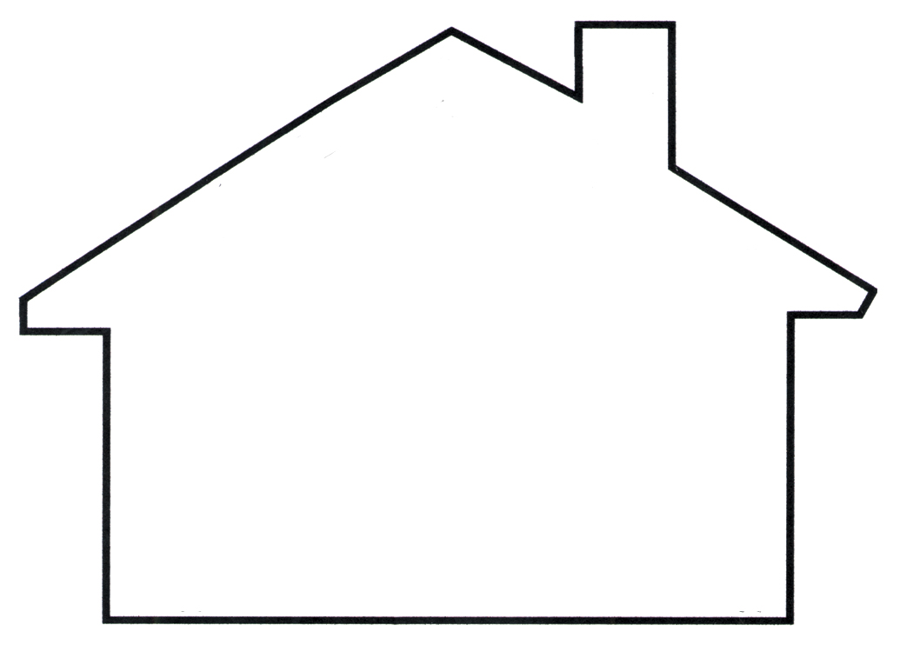
ПРАВА

ОБЯЗАННОСТИ

К заданию 3.
К | О | Н | В | Е | Н | Ц | И | О | К | Л | С | Р | У
Ч | З | Р | П | Л | Е | М | Я | Н | О | И | Т | А | А
Г | О | С | М | Т | Е | С | Т | Ь | Н | О | Р | Т | Я
Д | Е | У | Д | А | Р | С | А | Т | С | Д | Е | Ь | Л
Е | Д | Е | В | Щ | Г | Т | Я | Т | Т | И | Ь | Я | Ы
О | О | Н | С | А | Я | В | О | Н | Б | Т | Р | А | Т
Е | Ч | С | В | Е | К | О | Р | А | Н | У | Ц | Ч | Е
Р | Е | Ц | О | З | О | Г | О | В | П | И | И | Я | Т
Ь | Б | Д | Я | А | Я | Р | А | О | Р | Е | Ц | Х | Я
С | Е | Е | К | К | О | Ю | Ж | Д | А | Е | Ж | А | Б
Н | Н | В | Е | С | Н | К | Д | И | В | О | Э | Р | А
З | О | Л | О | В | К | А | А | З | П | Ь | Ю | Ж | Н
Ш | К | Р | И | Н | Б | А | Н | И | Н | К | С | У | Д

К | О | Н | В | Е | Н | Ц | И | О | К | Л | С | Р | У
Ч | З | Р | П | Л | Е | М | Я | Н | О | И | Т | А | А
Г | О | С | М | Т | Е | С | Т | Ь | Н | О | Р | Т | Я
Д | Е | У | Д | А | Р | С | А | Т | С | Д | Е | Ь | Л
Е | Д | Е | В | Щ | Г | Т | Я | Т | Т | И | Ь | Я | Ы
О | О | Н | С | А | Я | В | О | Н | Б | Т | Р | А | Т
Е | Ч | С | В | Е | К | О | Р | А | Н | У | Ц | Ч | Е
Р | Е | Ц | О | З | О | Г | О | В | П | И | И | Я | Т
Ь | Б | Д | Я | А | Я | Р | А | О | Р | Е | Ц | Х | Я
С | Е | Е | К | К | О | Ю | Ж | Д | А | Е | Ж | А | Б
Н | Н | В | Е | С | Н | К | Д | И | В | О | Э | Р | А
З | О | Л | О | В | К | А | А | З | П | Ь | Ю | Ж | Н
Ш | К | Р | И | Н | Б | А | Н | И | Н | К | С | У | Д

К заданию 4.

судья
тюрьма
кража
преступник
свобода
право на образование
штраф
милиционер
печать
К заданию 5.
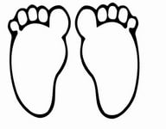
12 лет
Миша
Гулял в парке
в 23 часа
Пошли в магазин
Встретил друга
Диму
Украли шоколадку

Сняла камера

К ребусу.
П | К | Т
Л | А | О
Л | И | В

П | К | Т
Л | И | О
А | Ш | Ф

